## «САУК-ДЕРЕ»

## — ХОЛОДНОЕ УЩЕЛЬЕ В ПЕРЕВОДЕ С ТЮРСКОГО

## Винодельня, основанная благодаря Анастасу Микояну, известна не только своими винами, но и легендарными подвалами в глубоких ракушечных штольнях, где при идеальной постоянной температуре и влажности хранится государственная коллекция вин и коньяков.

## История предприятия началась еще с 1926 года, когда были оборудованы царские каменоломни для работы совхоза «Красный Молот». Во время Великой Отечественной Войны уцелели не только подвалы, но и большая часть винной коллекции, привезенной из оккупированного ранее Крыма. Благодаря прекрасным условиям хранения, в начале 50-х годов было принято решение построить на базе «Саук-Дере» новые подвалы для бочковой выдержки и хранения государственной коллекции лучших вин страны.

## Сегодня вина бренда «Саук-Дере» производится на полностью модернизированном предприятии: приобретена новая линия приемки и лазерной сортировки винограда, обновлен емкостной парк для винификации и выдержки вин. Вина Саук Дере максимально бережно сохраняют характеристики холодного терруара – легкие, ароматные и минеральные.

Рислинг Саук-Дере белое сухое

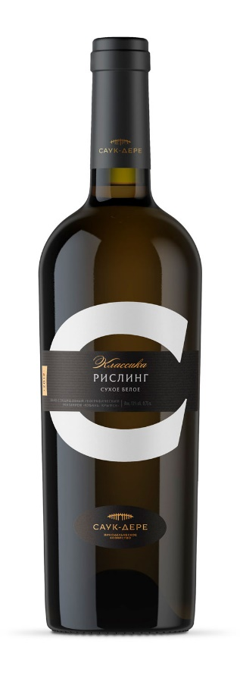

**Страна:** Россия

**Регион**: Краснодарский Край, Крымский район

**Производитель:** ООО АФ «Саук-Дере»

**Тип:** белое сухое

**Сортовой состав:** Рислинг

**Крепость:** 13,5%об.

**Цвет**: соломенный

**Аромат:** пикантный, освежающий, оттенки лайма, акации, меда и манго

**Вкус:** освежающий, с легкой горчинкой, и фруктово-сливочными тонами в послевкусии

**Температура подачи:** 10-12 °С

**Рекомендации по употреблению:** подается как летний аперитив, сочетается с закусками, мягкими сырами и блюдами из красной рыбы.

Совиньон Блан Саук-Дере Поздний сбор, белое полусладкое

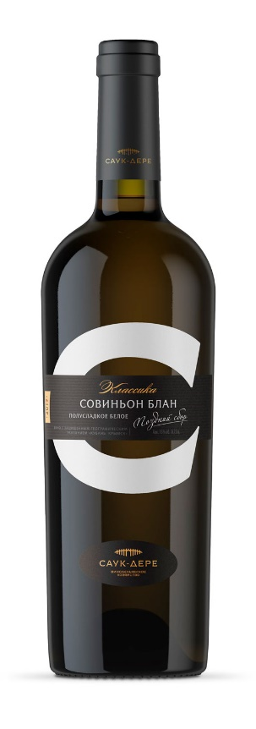

**Страна:** Россия

**Регион**: Краснодарский Край, Крымский район

**Производитель:** ООО АФ «Саук-Дере»

**Тип:** белое натурально полусладкое

**Сортовой состав:** Совиньон Блан

**Особенность**: поздний сбор винограда

**Крепость:** 13%об.

**Цвет**: светло соломенный

**Аромат:** яркие оттенки липового меда, грейпфрута, абрикоса и персика изящно подчеркнуты легкими оттенками свежескошенной травы и листа черной смородины

**Вкус:** полнотелый, с идеально сбалансированной сладостью и кислотностью, и оттенками спелого крыжовника, кураги и меда

**Температура подачи:** 8-10 °С

**Рекомендации по употреблению:** подается как летний аперитив, сочетается с рыбными закусками, мягкими сырами, спелыми фруктами и легкими десертами

Мерло Саук-Дере красное сухое

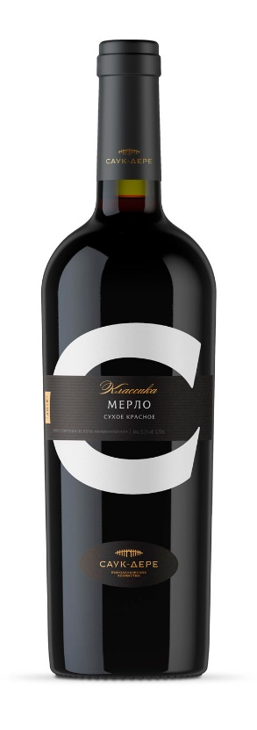

**Страна:** Россия

**Регион**: Краснодарский Край, Крымский район

**Производитель:** ООО АФ «Саук-Дере»

**Тип:** красное сухое

**Сортовой состав:** Мерло

**Крепость:** 13,5%об.

**Цвет**: светло соломенный

**Аромат:** сочными оттенками чернослива, вишни, калины и пряностей

**Вкус:** живой, среднетелый, с освежающим ягодным послевкусием

**Температура подачи:** 18-20 °С

**Рекомендации по употреблению:** подавать к мясу на гриле, мясным закускам и твердым сырам